28 октября 2015 г.

«Здоровое питание - здоровые дети»

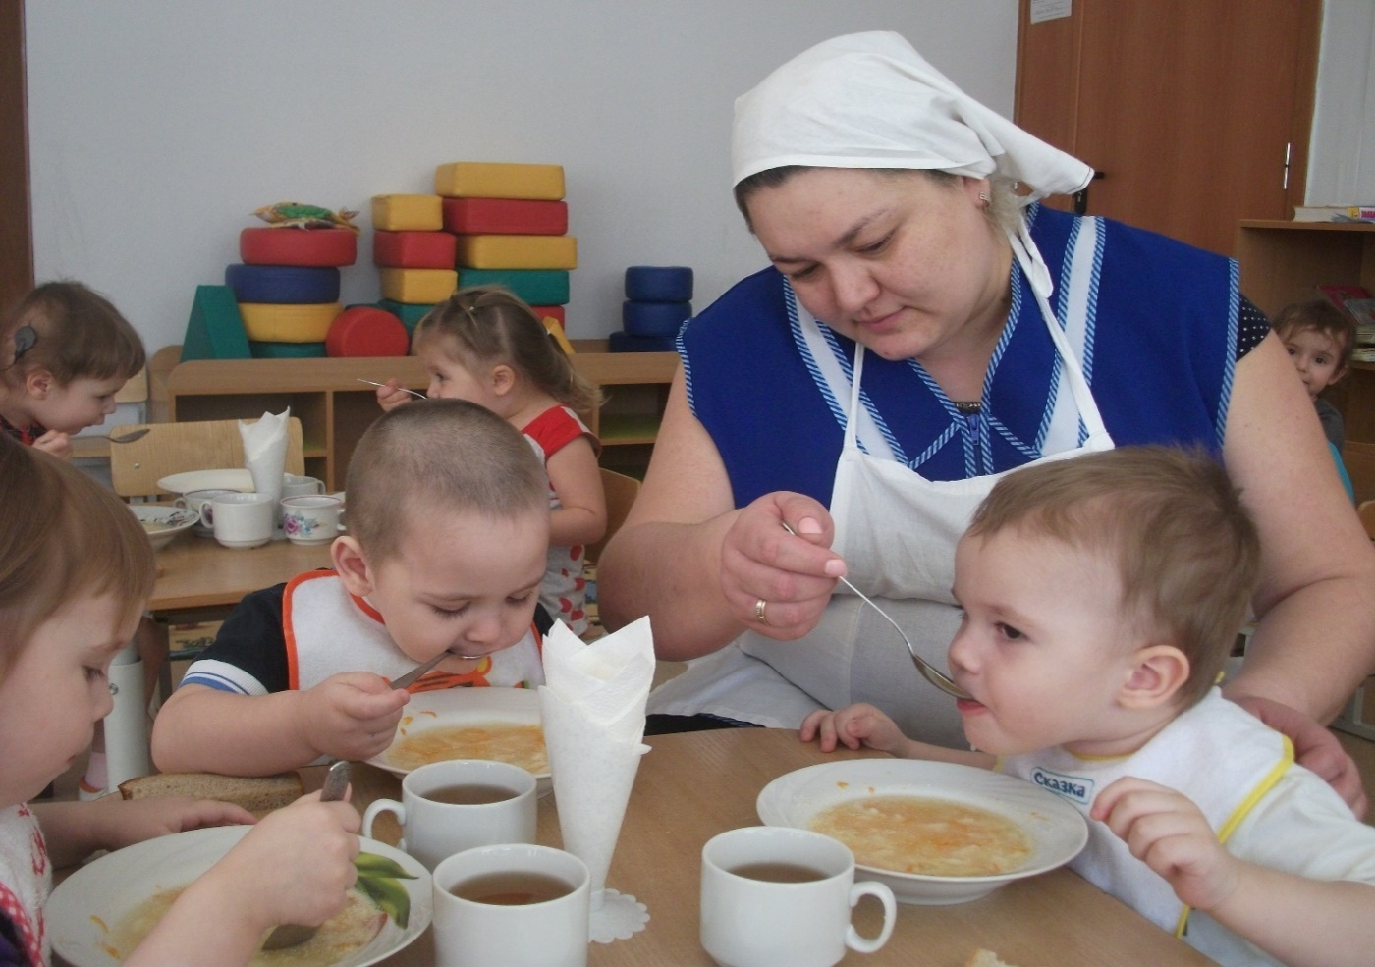Правильное питание -  это такой способ питания, при котором итогом этого процесса является укрепление и улучшение здоровья, физических и духовных сил человека, предупреждение и лечение различных заболеваний, замедление процессов старения, т.е правильное питание- это и здоровое питание. Здоровое питание требует потребления с пищей необходимого количества энергии, а также достаточного потребления незаменимых пищевых веществ, в число которых входят витамины, микроэлементы, незаменимые аминокислоты и незаменимые жирные кислоты. Потребности человека в различных пищевых веществах связаны с его энергетическими потребностями, возрастом, полом, ростом и весом. Ни один пищевой продукт в отдельности не содержит всех пищевых веществ в оптимальных количествах и правильных соотношениях. Поэтому здоровее питание возможно только при потреблении разнообразных пищевых продуктов. В нашем детском саду организация полноценного, сбалансированного питания детей – одно из важных направлений деятельности. Это и внутренняя система контроля за качеством организации питания, и информационное сопровождение родителей в вопросах качественного питания детей. Администрация детского сада в своей деятельности старается использовать самые разнообразные подходы для улучшения качества питания дошколят. Состоялось родительское собрание в старших и подготовительных группах, родители познакомились с поварами детского сада, которые рассказали о технологии приготовления пищи для детей и, продегустировав ее, стали главными экспертами оценки качества и приготовления пищи в детском саду. Родители высоко оценили работу детского сада по организации питания детей, а это является хорошим показателем того, что здоровье сбалансированное питание в дошкольных учреждениях находится под контролем государственных органов и поставлено на высокий уровень.